**Примерные вопросы для интервью с представителями профессии “Повар”**

1. Почему Вы выбрали профессию повара?
2. Приносит ли Ваша профессия хороший доход?
3. Довольны ли Вы, что выбрали когда-то эту профессию?
4. Что является самым сложным в Вашей работе?
5. Как вы думаете, трудная это работа или легкая?
6. О чём Вы думаете, идя на работу?
7. Как начиналась ваша карьера? У вас интерес к сфере кулинарии появился в детстве?
8. А какое первое блюдо вы приготовили в должности повара?
9. Есть ли у вас девиз?
10. **Есть ли у вас какие-то табу — блюда или ингредиенты, которые вы никогда не используете?**
11. **Может ли еда быть модной?**
12. **Какова формула успеха хорошего повара?**
13. Расскажите о ситуации, когда вы помогли коллеге выполнить трудную задачу.
14. Приходилось ли вам работать в условиях аврала? Как вы с этим справлялись?
15. Работали ли вы в паре с коллегой, с которым вы не очень ладили? Как вы решили эту проблему?
16. Какие меры вы принимаете для того, чтобы обеспечить безопасность на рабочем месте?
17. Какое обучение вы прошли, чтобы стать поваром?
18. Есть ли шеф-повар, который служит для вас примером? Кто и почему?
19. . Если бы вы поймали золотую рыбку, то какие бы три желания загадали?
20. Что бы вы хотели изменить в своем прошлом и почему?
21. [Старинная русская пословица говорит:](https://vk.com/topic-343152_25708894" \o "Нравится) *[«Добрый повар стоит доктора».](https://vk.com/topic-343152_25708894" \o "Нравится)* [Как вы думаете, почему?](https://vk.com/topic-343152_25708894" \o "Нравится)

*Ведь если где-то существует Бог,*

*его я вижу у плиты великой,-*

*распаренного, с черпаком в руке.*

*С загадочною, доброю улыбкой*

*И – непременно – в белом колпаке.*

*Р. Рождественский*

Сегодня мы с вами продолжим знакомиться с миром профессий. А вот о какой профессии мы с вами будем говорить, вы узнаете из притчи.

**Почему ученик вернулся**

Собрались однажды философы и заспорили, какая профессия важнее. Один сказал:

– Учитель – нужнее всего. Без образования нельзя.

– Без строителей человеку негде будет укрыться, и человечество лишится прекрасных зданий, – заявил второй философ.

– Музыканты, художники и поэты делают нашу жизнь особенной. Искусство отличает человека от животных, – воскликнул третий философ.

Тут в разговор вмешался ученик и одновременно слуга хозяина дома.

– Многоуважаемые ученые, вы забыли о профессии повара.

– Тебе не положено вмешиваться в нашу беседу. Поварское дело – не искусство. Иди, готовь обед, – рассердился хозяин.

Ученик, молча, вышел из комнаты. В этот день обеда философы не дождались, ученик исчез. Пришлось хозяину самому готовить обед. К сожалению, после еды философы почувствовали себя плохо и разошлись по домам.

Хозяин нашел другого слугу. Прошло время, и философ – хозяин дома, заметил, что друзья перестали его посещать, а сам он после еды не способен был размышлять. Подумал философ, а потом уволил нового повара и послал бывшему ученику записку с одной фразой: «Поварское дело – не ремесло, а искусство».

Вскоре ученые мужи снова стали собираться в доме философа. Обсуждение прерывалось только вкусным обедом, который готовил ученик.

– Поварское дело – не ремесло, а искусство, – говорил хозяин после обеда.

Сегодня мы познакомимся с профессией повара.

Кто же такой повар? Повар — это человек, профессией которого является приготовление пищи. Как вы думаете, кто может работать поваром? Поваром может работать любой человек, который любит готовить. А как вы думаете это просто – готовить? Вы скажете: «Конечно, ведь мои мама и бабушка готовят каждый день. И у них всё получается очень вкусно!».

На самом деле, готовить - это не простое занятие! Сварить две-три тарелки супа, поджарить немного картофеля несложно. Но сделать так, чтобы вкусными оказались 100 порций супа, сваренного в огромной кастрюле, приготовить по-настоящему вкусный обед для нескольких сотен людей – это очень сложно. Недаром, чтобы хорошо готовить, повара долго учатся.

С одной стороны, эта профессия требует скрупулёзной точности, с другой - наличия творческой жилки, чтобы придумать оригинальный рецепт или изысканное украшение блюда. Обоняние и тонкие вкусовые ощущения помогут повару достичь высот в своей карьере. Также хороший повар должен быть внимателен, аккуратен, организован, должен иметь хорошую память. Главное в искусстве приготовления пищи найти «золотую середину», т. е. найти более правильное сочетание продуктов, приправ и способов приготовления. Если произойдёт ошибка - всё блюдо пойдёт «насмарку». В этом трудность и одновременно  ответственность повара. Кроме того, повару необходимы знания о составе пищи и ее калорийности, хранении продуктов, о физиологии питания, правилах составления меню, технологии приготовления пищи и эксплуатации оборудования. Да и кушанье необходимо подать красиво, создавая из каждого блюда уникальный, неповторимый натюрморт.

Предлагаем вашему вниманию интервью с поварами поречской земли разных поколений.

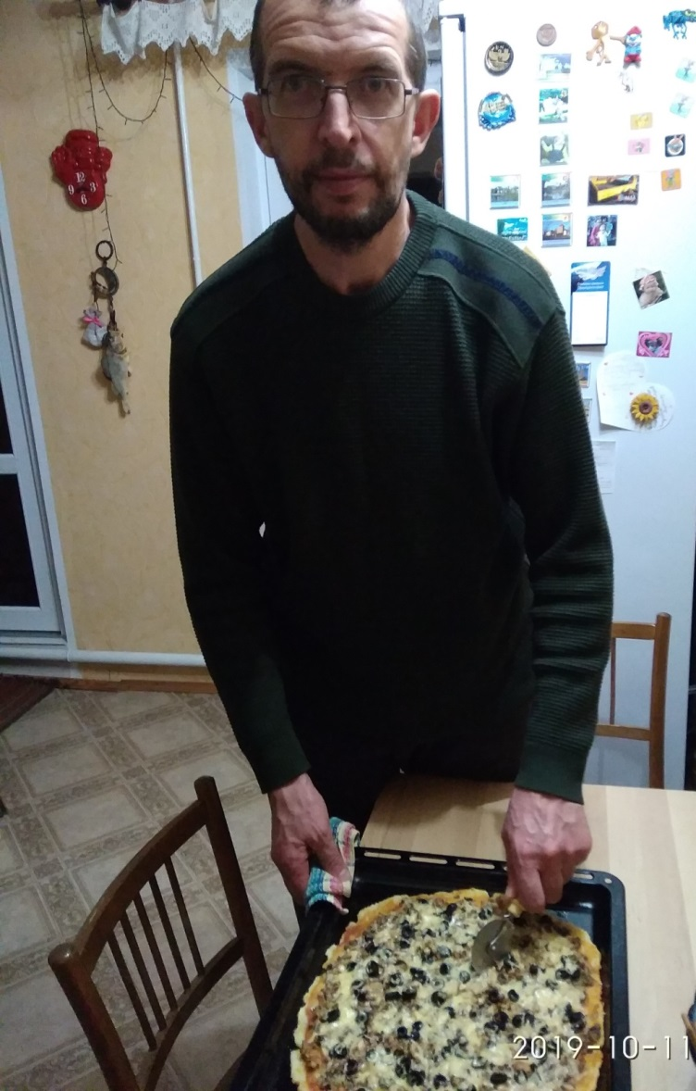**Ротин Сергей Александрович**. Родился 14 апреля 1975 года в Щучине. С 1994 по 2005 года работал поваром в санатории «Поречье», в профилактории «Свитанок», а с 2005 года по сей день работает кондитером в местной пекарне.

***1. Почему Вы выбрали профессию повара?***

- Было бы интересно попробовать что-то новое после школы.

***2. Что является самым сложным в Вашей работе?***

- Чтобы люди остались довольны.

***3. Есть ли у Вас девиз?***

- Да. Главное не испортить продукт.

***4. Какие меры Вы принимаете для того, чтобы обеспечить безопасность на рабочем месте?***

- Всё что касается личной гигиены, требований техники безопасности и требований санстанции. Стараюсь быть аккуратным.

***5. Какое обучение Вы прошли чтобы стать поваром?***

- Учился в училище торговли на повара 4 разряда.

***6. Что бы Вы хотели изменить в своём прошлом и почему?***

- Получить высшее образование. Потому что оно даёт больше возможностей

***7. Старинная русская пословица говорит; «Добрый повар стоит доктора». Как Вы думаете, почему?***

- Еда – это одно из удовольствий. Вкусная и полезная еда является источником здоровья, хорошего настроения.

***Спасибо за интервью.***

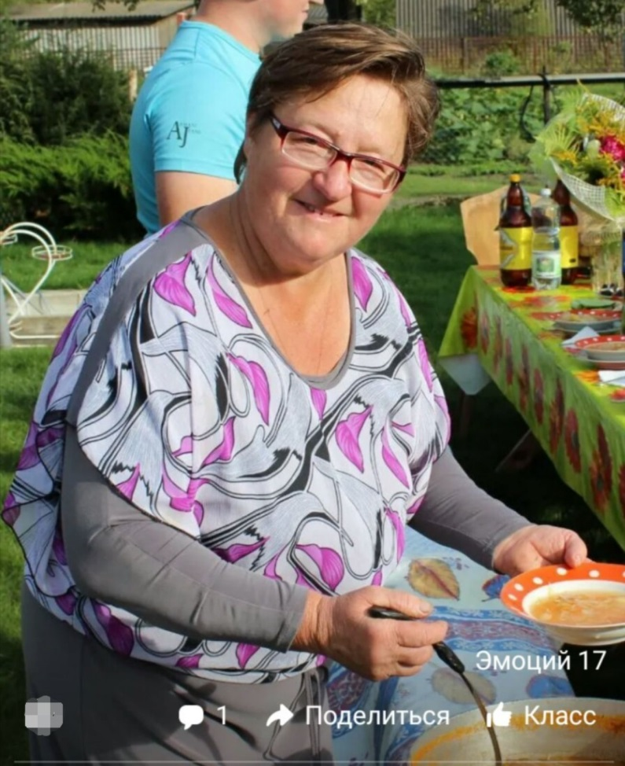Мою бабушку зовут **Дубенец Ольга Ивановна.** Ей 60 лет.

1. **Почему Вы выбрали профессию повара?**

Я любила с детства готовить и часто помогала маме, т.к. была старшей дочерью в семье.

**2.Приносит ли Ваша профессия хорош ий доход?**

Моя профессия приносила достаточный доход.

**3. Довольны ли Вы, что выбрали когда-то эту профессию?** Временами казалось, что нет, т.к. эта работа была очень ответственной, но в общем-то да.

**4. Что является самым сложным в Вашей работе?**

Самым сложным в этой работе для меня был страх, что-то сделать некачественно.

**5. Как вы думаете, трудная это работа или легкая?**

Я думаю, что это очень тяжелый труд и физически, и эмоционально.

**6. О чём Вы думали, идя на работу?**

Идя на работу, я уже мысленно готовила все блюда, запланированные на день.

***7.*** **Как начиналась ваша карьера? У вас интерес к сфере кулинарии появился в детстве?**

После окончания техникума, по направлению работала на заводе, в заводской столовой поваром, затем служба в армии, солдатская столовая, школьная столовая и наконец технолог и заведующий производством в кондитерском цеху аг. Поречье. Да. Но мечтала быть кондитером на кондитерской фабрике.

***8.*** **А какое первое блюдо вы приготовили в должности повара?**

Моим первым блюдом был суп Харчо.

**9. Есть ли у вас девиз?**

«Все должно быть вкусным».

***10. Есть ли у вас какие-то табу — блюда или ингредиенты, которые вы никогда не используете?***

Некачественные и очень дешевые продукты не использую

***11.*** ***Может ли еда быть модной?***

К сожалению, да.

***12.******Какова формула успеха хорошего повара?***

Надо любить свою работу.

***13. Приходилось ли вам работать в условиях аврала? Как вы с этим справлялись?***

Да и очень часто. Зажимала зубы и ускоряла темп. Были ситуации в самом начале, когда была неопытной и работала в заводской столовой. Решала проблему молча (молчала, слушала и делала).

***14. Какие меры вы принимаете для того, чтобы обеспечить безопасность на рабочем месте?***

Строго выполняю инструкции.

***15. Какое обучение вы прошли, чтобы стать поваром?***

Окончила Черкасский техникум советской торговли, техник-технолог по приготовлению пищи (красный диплом).

***16. Есть ли шеф-повар, который служит для вас примером? Кто и почему?***

Примером служит Вера Владиславовна, мастер производственного обучения в техникуме. Она просто профессионал.

***17. Если бы вы поймали золотую рыбку, то какие бы три желания загадали?***

1) Всем здоровья.

2) Мира.

3) Доброты.

***18. Что бы вы хотели изменить в своем прошлом и почему?***

Ничего, потому что я счастливый человек.

***19. Старинная русская пословица говорит: «Добрый повар стоит доктора*». Как вы думаете, почему?**

Потому что повар, как и доктор— не навреди.

***Спасибо за интервью.***